AYUNO
  - 5º DOMINGO DE CUARESMA Jn 12, 20-33

Catequesis para trabajar en la semana del 18 al 24 de marzo en torno al evangelio del quinto domingo de cuaresma y la reflexión del papa Francisco.
En las semanas anteriores hemos realizado cuatro etapas de nuestro camino de cuaresma: en la primera etapa hemos ido al desierto donde hemos trabajado los falsos profetas que con sus tentaciones nos dejan frío el corazón; en la segunda etapa viajamos al monte Tabor donde profundizamos en la oración; en la tercera etapa caminamos hasta el templo de Jerusalén donde trabajamos la limosna desde la perspectiva de nuestro servicio a los demás; y en la cuarta etapa trabajamos la penitencia donde hemos reconocido con humildad nuestra fragilidad a través de la celebración penitencial.
En esta quinta y última etapa del camino de cuaresma que estamos recorriendo vamos a pararnos en el AYUNO.
EVANGELIO Y REFLEXIÓN
“Entre los que habían llegado a Jerusalén para dar culto a Dios con ocasión de la fiesta, había algunos griegos. Estos se acercaron a Felipe, que era natural de Betsaida de Galilea, y le dijeron:
- Señor, quisiéramos ver a Jesús
Felipe se lo dijo a Andrés, y los dos juntos se lo hicieron a saber a Jesús. Jesús dijo:
- Ha llegado la hora en que el Hijo del hombre va a ser glorificado. Yo os aseguro que el grano de trigo seguirá siendo un único grano, a no ser que caiga dentro de la tierra seguirá siendo un único grano, a no ser que caiga dentro de la tierra y muera; sólo entonces producirá fruto abundante. Quien vive preocupado por su vida, la perderá; en cambio, quien no se aferre excesivamente a ella en este mundo, la conservará para la vida eterna. Si alguien quiere servirme, que me siga; correrá la misma suerte que yo. Todo aquel que me sirva será honrado por mi Padre.
Me encuentro profundamente abatido; pero ¿qué es lo que puedo decir? ¿Padre, sálvame de lo que se me viene encima en esta hora? De ningún modo; porque he venido precisamente para aceptar esta hora. Padre, glorifica tu nombre. Entonces se oyó esta voz venida del cielo:
- Yo lo he glorificado y volveré a glorificarlo.
De los que estaban presentes, unos creyeron que había sido un trueno; otros decían:
-Le ha hablado un ángel
Jesús explicó:
- Esta voz se ha dejado oír no por mí, sino por vosotros. ES ahora cualndo el mundo va a ser juzgado; es ahora cuando el que tiraniza a este mundo va a ser arrojado fuera. Y yo una vez que haya sido elevado sobre la tierra, atraeré a todos hacía mí.
Con esta afirmación, Jesús quiso dar a entender la forma en que iba a vivir”. Jn, 12, 20 -33

Jn

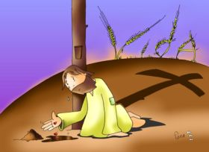
Si el grano de trigo no muere y fecunda la tierra, no da fruto. La fama de Jesús traspasa todas las fronteras. Son muchos los que quieren verle. Jesús aprovecha el momento para seguir con sus enseñanzas y les habla de su futuro.
En nuestros días, no caemos en la cuenta de la presencia de Jesús en nuestro cotidiano vivir, porque vivimos inmersos en el ruido, la prisa, centrados en nuestros quehaceres cotidianos. Pero, Jesús nos sigue hablando al corazón y nos invita dar fruto de buenas obras, no viviendo pensando sólo en nuestros trabajos y ocupaciones, cerrados a las necesidades, sufrimientos y fatigas de tantos hermanos nuestros que llaman continuamente a nuestra puerta.
Nuestro futuro está en el amor y en el servicio desinteresado a nuestros hermanos. Conocer a Jesús y seguirlo con fidelidad es abrirnos a la acogida misericordiosa del hermano.
Al finalizar estos días de gracia y encuentro con el Señor y los hermanos os proponemos como medio para prepararnos para la Pascua el “ayuno” que nos debilita y desarma de nuestras pasiones y codicias y nos ayuda a entrar en el misterio de morir como el grano de trigo para crecer y dar fruto de buenas obras. Como las semillas que se rompen al pudrir han de ser nuestras vidas entregadas al Señor en nuestra comunidad, en nuestras familias, en nuestra Iglesia.
DINÁMICA
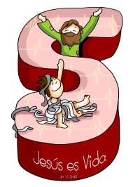
Este último domingo de Cuaresma: ¡Jesús es Vida!…que ha venido a dar Vida y Vida en abundancia. Me rescata de la fosa de la desesperación. Me arranca del llanto y del temor y me da su Paz. Como la semilla, que cae en la tierra, muere y da fruto, da vida.
DINÁMICA “DAR FLOR – VIDA – AMOR “
Después de la lectura de este cuento, podemos realizar la dinámica de PINTAR UNA FLOR con los diferentes colores de la cuaresma, creando un arco iris en los pétalos, el cual simbolizará los colores de la cuaresma que han sido los que hemos ido pasando por las diferentes semanas.
Hemos brotado de la FLOR para dar vida, que se convertirá en fruto dando amor.
Cuento a leer y a compartir;

Hubo una vez una princesa increíblemente rica, bella y sabia. Cansada de pretendientes falsos que se acercaban a ella para conseguir sus riquezas, hizo publicar que se casaría con quien le llevase el regalo más valioso, tierno y sincero a la vez. El palacio se llenó de flores y regalos de todos los tipos y colores, de carta de amores incomparables y de poetas enamorados. Y entre todos aquellos regalos magníficos, descubrió una piedra, una simple y sucia piedra. Intrigada, hizo llamar a quien se la había regalado. A pesar de su curiosidad, mostró estar muy ofendida cuando apareció el joven, y este se explicó diciendo:
- Esa piedra representa lo más valioso que os puedo regalar, princesa: es mi corazón. Y también es sincera, porque aún no es vuestro y es duro como una piedra. Sólo cuando se llene de amor se ablandará y será más tierno que ningún otro.
El joven marchó tranquilamente, dejando a la princesa sorprendida y atrapada. Quedó tan enamorada que llevaba consigo la piedra a todas partes, y durante meses llenó al joven de regalos y atenciones, pero su corazón seguía siendo duro como la piedra en sus manos. Desanimada, terminó por arrojar la piedra al fuego; al momento vio cómo se deshacía la arena y de aquella piedra tosca surgía una bella figura de oro. Entonces comprendió que ella misma tendría que ser como el fuego y transformar cuanto tocaba separando lo inútil de lo importante.
Durante los meses siguientes, la princesa se propuso cambiar en el reino, y como con la piedra, dedicó su vida y sus riquezas a separar lo inútil de lo importante. Acabó con el lujo, las joyas y los excesos. Su sola presencia transmitía calor humano y pasión en cuanto hacía.
Y como con la piedra, su fuego deshizo la dura corteza del corazón del joven, que tal y como había prometido, resultó ser tan tierno y justo que fueron felices los dos juntos.
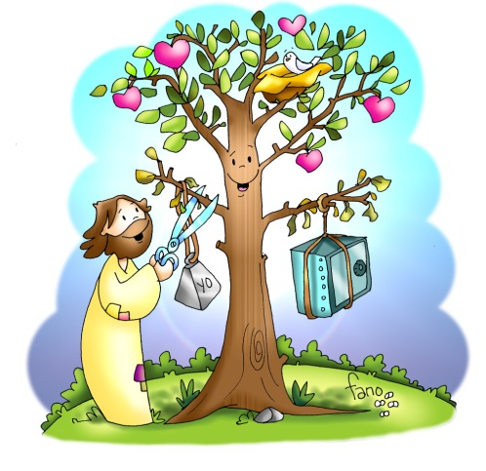

*Para reflexionar que el AMOR es la mayor fuerza para cambiar el mundo desde dentro, empezando por nosotros mismos, en donde ahora vamos a comenzar un proceso de conversión en La Pascua profundo y sincero.; donde la fuerza es el ejemplo de vida de Jesús.

GESTO FINAL

Durante la semana damos color a la quinta etapa del camino de cuaresma que hemos trabajado y lo finalizamos. Podemos poner en esta quinta etapa nuestras semillas que dan fruto, que dan flor, que dan vida, para prepararnos a vivir con intensidad la semana santa del Señor.
Esta semana haremos hincapié en realizar un compromiso de ayuno comunitario o individual. Para ayudarnos a profundizar en ello os proponemos:

1) Escuchar “El ayuno que yo quiero” de Ixcís

https://ixcis.org/images/discografia/la-lluvia-de-tu-misericordia/17El_ayuno_que_yo_quiero.mp3

2) Lectura de la Homilía del papa francisco en la capilla de la Casa Santa Marta del 27 de febrero de 2015

“Hoy es viernes, no se puede comer carne, me prepararé un buen plato de frutos del mar, un buen banquete… Yo lo cumplo, no como carne”. Pero así pecas de gula. Por lo demás precisamente “esta es la distinción entre lo formal y lo real” de Isaías 58, 1-9ª. EN el texto la gente se lamentaba porque el Señor no atendía a sus ayunos. El día de vuestro ayuno, atendéis vuestros asuntos, oprimís a vuestros empleados. Vosotros ayunáis entre disputas y altercados golpeando con puños injustos. Esto no es ayuno, no comer carne pero luego hacer todas estas cosas: altercar, explotar a los empleados, y otras cosas más.
Jesús condenó esta propuesta de piedad en los fariseos, en los doctores de la ley: observar muchas cosas exteriores, pero sin la verdad del corazón. El Señor, en efecto, dice “No ayunéis más como lo hacéis hoy, cambiad el corazón ¿Y cuál es el ayuno que yo quiero? Desatar las cadenas injustas, romper los vínculos del yugo, dar la libertad a los oprimidos y romper toda atadura, compartir el pan con el hambriento, dejar espacio en casa a los necesitados, a los sin techo, vestir a quien ves desnudo sin descuidar a tus parientes, haciendo justicia”. Este es el verdadero ayuno, que no es solo exterior, una observancia exterior, sino un ayuno que nace del corazón. “
3) Preguntas para ahondar en nuestro compromiso
¿De qué tenemos que ayunar? ¿De qué tengo que ayunar? ¿En qué podemos concretar el ayuno que nace del corazón?
Le damos forma y concretamos en un compromiso de ayuno, exterior e interior, para realizar durante la semana.

